附件2

2021年度省直部门决算公开参考文本

盘锦市双台子区第三中学
2021年度部门决算

目 录

第一部分 盘锦市双台子区第三中学概况
- 主要职责
- 部门决算单位构成
第二部分 盘锦市双台子区第三中学 2021年度决算情况说明
一、收入支出决算总体情况说明
二、财政拨款收入支出决算情况说明
三、一般公共预算财政拨款“三公”经费支出决算情况说明
四、一般公共预算财政拨款基本支出决算情况说明
五、其他重要事项的情况说明
第三部分 名词解释
第四部分 盘锦市双台子区第三中学2021年度决算报表
一、收入支出决算总表
二、收入决算表
三、支出决算表
四、财政拨款收入支出决算表
五、一般公共预算财政拨款支出决算表
六、一般公共预算财政拨款基本支出决算表
七、政府性基金预算财政拨款支出决算表
八、一般公共预算财政拨款“三公”经费支出决算表
九、国有资本经营预算财政拨款支出决算表

第一部分 部门概况

一、主要职责
（一）主要职能：实施初中学历教育，促进基础教育发展。
（二）机构情况：我校隶属于盘锦市双台子区教育局，是财政补助事业单位。
二、部门决算单位构成
纳入盘锦市双台子区第三中学2021年部门决算编制范围的二级预算单位包括：
盘锦市双台子区第三中学本级
第二部分 2021年度部门决算情况说明

一、收入支出决算总体情况说明
（一）收入总计2656.26万元，包括：
1.财政拨款收入2449.63万元，占收入总计的92.22%。其中：一般公共预算财政拨款收入2449.63万元，政府性基金收入0万元，国有资本经营预算财政拨款收入0万元。
2.上级补助收入0万元，占收入总计的0%。
3.事业收入0万元，占收入总计的0%。
4.经营收入0万元，占收入总计的0%。
5.附属单位上缴收入0万元，占收入总计的0%。
6.其他收入0.2万元，占收入总计的0.01%。主要是利息等收入。
7.使用非财政拨款结余0万元，占收入总计的0%。
8.上年结转和结余206.43万元，占收入总计的7.77%。主要是塑胶场地维修工程等。
与上年相比，今年收入减少399.06万元，降低16.29%，主要原因是生源较少。
（二）支出总计2449.63万元，包括：
1.基本支出2377.14万元，占支出总计的97.04%。主要是为保障机构正常运转、完成日常工作任务而发生的各项支出，其中：工资福利支出2136.28万元，对个人和家庭的补助支出47.81万元，商品和服务支出188.22万元，资本性支出4.83万元。
2.项目支出72.49万元，占支出总计的2.95%。主要包括塑胶操场维修改造工程、非寄宿生生活补助、校车责任险、运行险、保险等业务支出。
3.上缴上级支出0万元，占支出总计的0%。
4.经营支出0万元，占支出总计的0%。
5.对附属单位补助支出0万元，占支出总计的0%。
与上年相比，今年支出减少424.27万元，降低14.76%，主要原因：一是人员减少；二是上年由两学校合并项目。
（三）年末结转和结余206.63万元。
二、财政拨款支出决算情况说明
（一）总体情况。
2021年度财政拨款支出2449.63万元，其中：基本支出2377.14万元，项目支出72.49万元。与上年相比，财政拨款支出减少424.27万元，降低14.76%，主要原因：一是人员减少；二是上年由两学校合并项目。与年初预算相比，2021年度财政拨款支出完成年初预算的110.02%，其中：基本支出完成年初预算的110.02%，项目完成年初预算的100%。
（二）一般公共预算财政拨款支出情况。
2021年度一般公共预算财政拨款支出2449.63万元，按支出功能分类科目分，包括：一般公共服务支出2449.63万元，占100%。
1.一般公共服务支出2449.63万元，具体包括：
（1）一般公共预算财政拨款支出2449.63万元，按支出功能分类科目分，主要是教育支出1901.97万元，占77.64%；社会保障和就业支出299.61万元，占12.23%；卫生健康支出92.04万元，占3.76%；住房保障支出156.01万元，占6.37%。完成年初预算的110.02%。决算数大于年初预算数的原因主要是省专项项目资金。
（2）一般公共预算教育支出1901.97万元，主要是工资福利支出、商品和服务支出、对个人和家庭补等支出。完成年初预算的118.13%。决算数大于年初预算数的原因主要是省专项项目资金。
（3）一般公共预算社会保障和就业支出299.61万元，工资福利支出、对个人和家庭补等支出。完成年初预算的85.07%。决算数小于年初预算数的原因主要是人员减少。
（4）一般公共预算卫生健康支出92.04万元，工资福利支出等支出。完成年初预算的78.81%。决算数小于年初预算数的原因主要是人员减少。
（5）一般公共预算住房保障支出156.01万元，工资福利支出等支出。完成年初预算的105.86%。决算数大于年初预算数的原因主要是住房公积金增多。
（三）政府性基金预算财政拨款支出情况。
无此类资金预算。
（四）国有资本经营预算财政拨款支出情况。
无此类资金预算。
三、一般公共预算财政拨款“三公”经费支出决算情况说明
1.因公出国（境）费0万元，占“三公”经费支出的0%。完成年初预算的0%，决算数小于（大于）年初预算数的主要原因是0。2021年参加出国（境）团组0个，累计0人次,主要为参加0团等。2021年因公出国（境）费比上年减少（增加）0万元，下降（增长）0%，主要是本单位2021年无出国预算支出。
2.公务接待费0万元，占“三公”经费支出的0%。完成年初预算的0%，决算数小于（大于）年初预算数的主要原因是本单位无公务接待支出。2021年国内公务接待累计0批次、0人、0万元，本单位无公务接待；其中外事接待累计0批次、0人、0万元，主要用于0等。2021年公务接待费比上年减少（增加）0万元，下降（增长）0%，主要是本单位无公务接待。
3.公务用车购置及运行费0万元，占“三公”经费支出的0%。完成年初预算的0%，决算数小于（大于）年初预算数的主要原因是0。比上年减少（增加）0万元，下降（增长）0%，主要是本单位无公务用车购置及运行费。
其中：公务用车购置费0万元，主要用于0等,当年购置公务用车0辆。公务用车运行维护费0万元，主要用于0等，截至年末使用一般公共预算财政拨款开支运行维护费的公务用车保有量0辆。
四、一般公共预算财政拨款基本支出决算情况说明
2021年度一般公共预算财政拨款基本支出2377.14万元，其中：人员经费2184.09万元，主要包括基本工资、津贴补贴、奖金、其他社会保障缴费、机关事业单位基本养老保险缴费、其他工资福利支出、离休费、退休费、抚恤金、生活补助、奖励金、住房公积金、采暖补贴、其他对个人和家庭补助的支出；日常公用经费193.05万元，主要包括办公费、印刷费、手续费、水费、电费、邮电费、取暖费、物业费、差旅费、因公出国（境）费用、维修（护）费、租赁费、会议费、培训费、公务接待费、劳务费、委托业务费、工会经费、福利费、公务用车运行维护费、其他交通费用、其他商品和服务支出、办公设备购置、专用设备购置、信息网络及软件购置更新。
五、其他重要事项的情况说明
（一）机关运行经费支出情况。
本单位是非行政单位。
（二）政府采购支出情况。
2021年政府采购支出总额0万元，其中：政府采购货物支出0万元，政府采购工程支出0万元，政府采购服务支出0万元。授予中小企业合同金额0万元，占政府采购支出总额的0%，其中：授予小微企业合同金额0万元，占政府采购支出总额的0%；货物采购授予中小企业合同金额占货物支出金额的0%；工程采购授予中小企业合同金额占货物支出金额的0%；服务采购授予中小企业合同金额占货物支出金额的0%。
（三）国有资产占用情况。
截至2021年12月31日，共有车辆0辆，其中：副省级以上领导干部用车0辆，主要领导干部用车0辆，机要通讯用车0辆，应急保障用车0辆，执法执勤用车0辆，特种专业技术用车0辆，离退休干部用车0辆，其他用车0辆，本单位无其他用车；单位价值50万元以上通用设备0台（套），单价100万元以上专用设备0台（套）。
（四）预算绩效情况。
1.预算绩效管理工作开展情况。
（1）绩效自评情况。根据预算绩效管理要求，我部门组织对2021年度预算项目支出全面开展绩效自评，共涉及预算支出项目5个，涉及资金72.49万元，自评覆盖率（开展绩效自评的项目数/年初批复绩效目标的项目数）达到100%，自评平均分（开展绩效自评的项目分数总和/开展绩效自评的项目数）100分。组织对5个单位开展整体绩效自评，涉及资金72.49万元，自评平均分100分。
（2）部门评价情况。我部门组织对塑胶操场维修改造工程、非寄宿生生活补助、校车保险等5个项目开展了部门评价，涉及资金72.49万元。
2.部门决算中项目绩效自评结果。
（1）塑胶操场维修改造工程项目自评综述：根据年初设定的绩效目标，项目自评得分100分。项目全年预算数为56.78万元，执行数为56.78万元，完成预算的100%。非寄宿生生活补助项目自评综述：根据年初设定的绩效目标，项目自评得分100分。项目全年预算数为3.45万元，执行数为3.45万元，完成预算的100%。校车责任险项目自评综述：根据年初设定的绩效目标，项目自评得分100分。项目全年预算数为1.15万元，执行数为1.15万元，完成预算的100%。校车保险费项目自评综述：根据年初设定的绩效目标，项目自评得分100分。项目全年预算数为1.87万元，执行数为1.87万元，完成预算的100%。校车运行险项目自评综述：根据年初设定的绩效目标，项目自评得分100分。项目全年预算数为9.24万元，执行数为9.24万元，完成预算的100%。
（2）“XXX”项目自评综述：……。
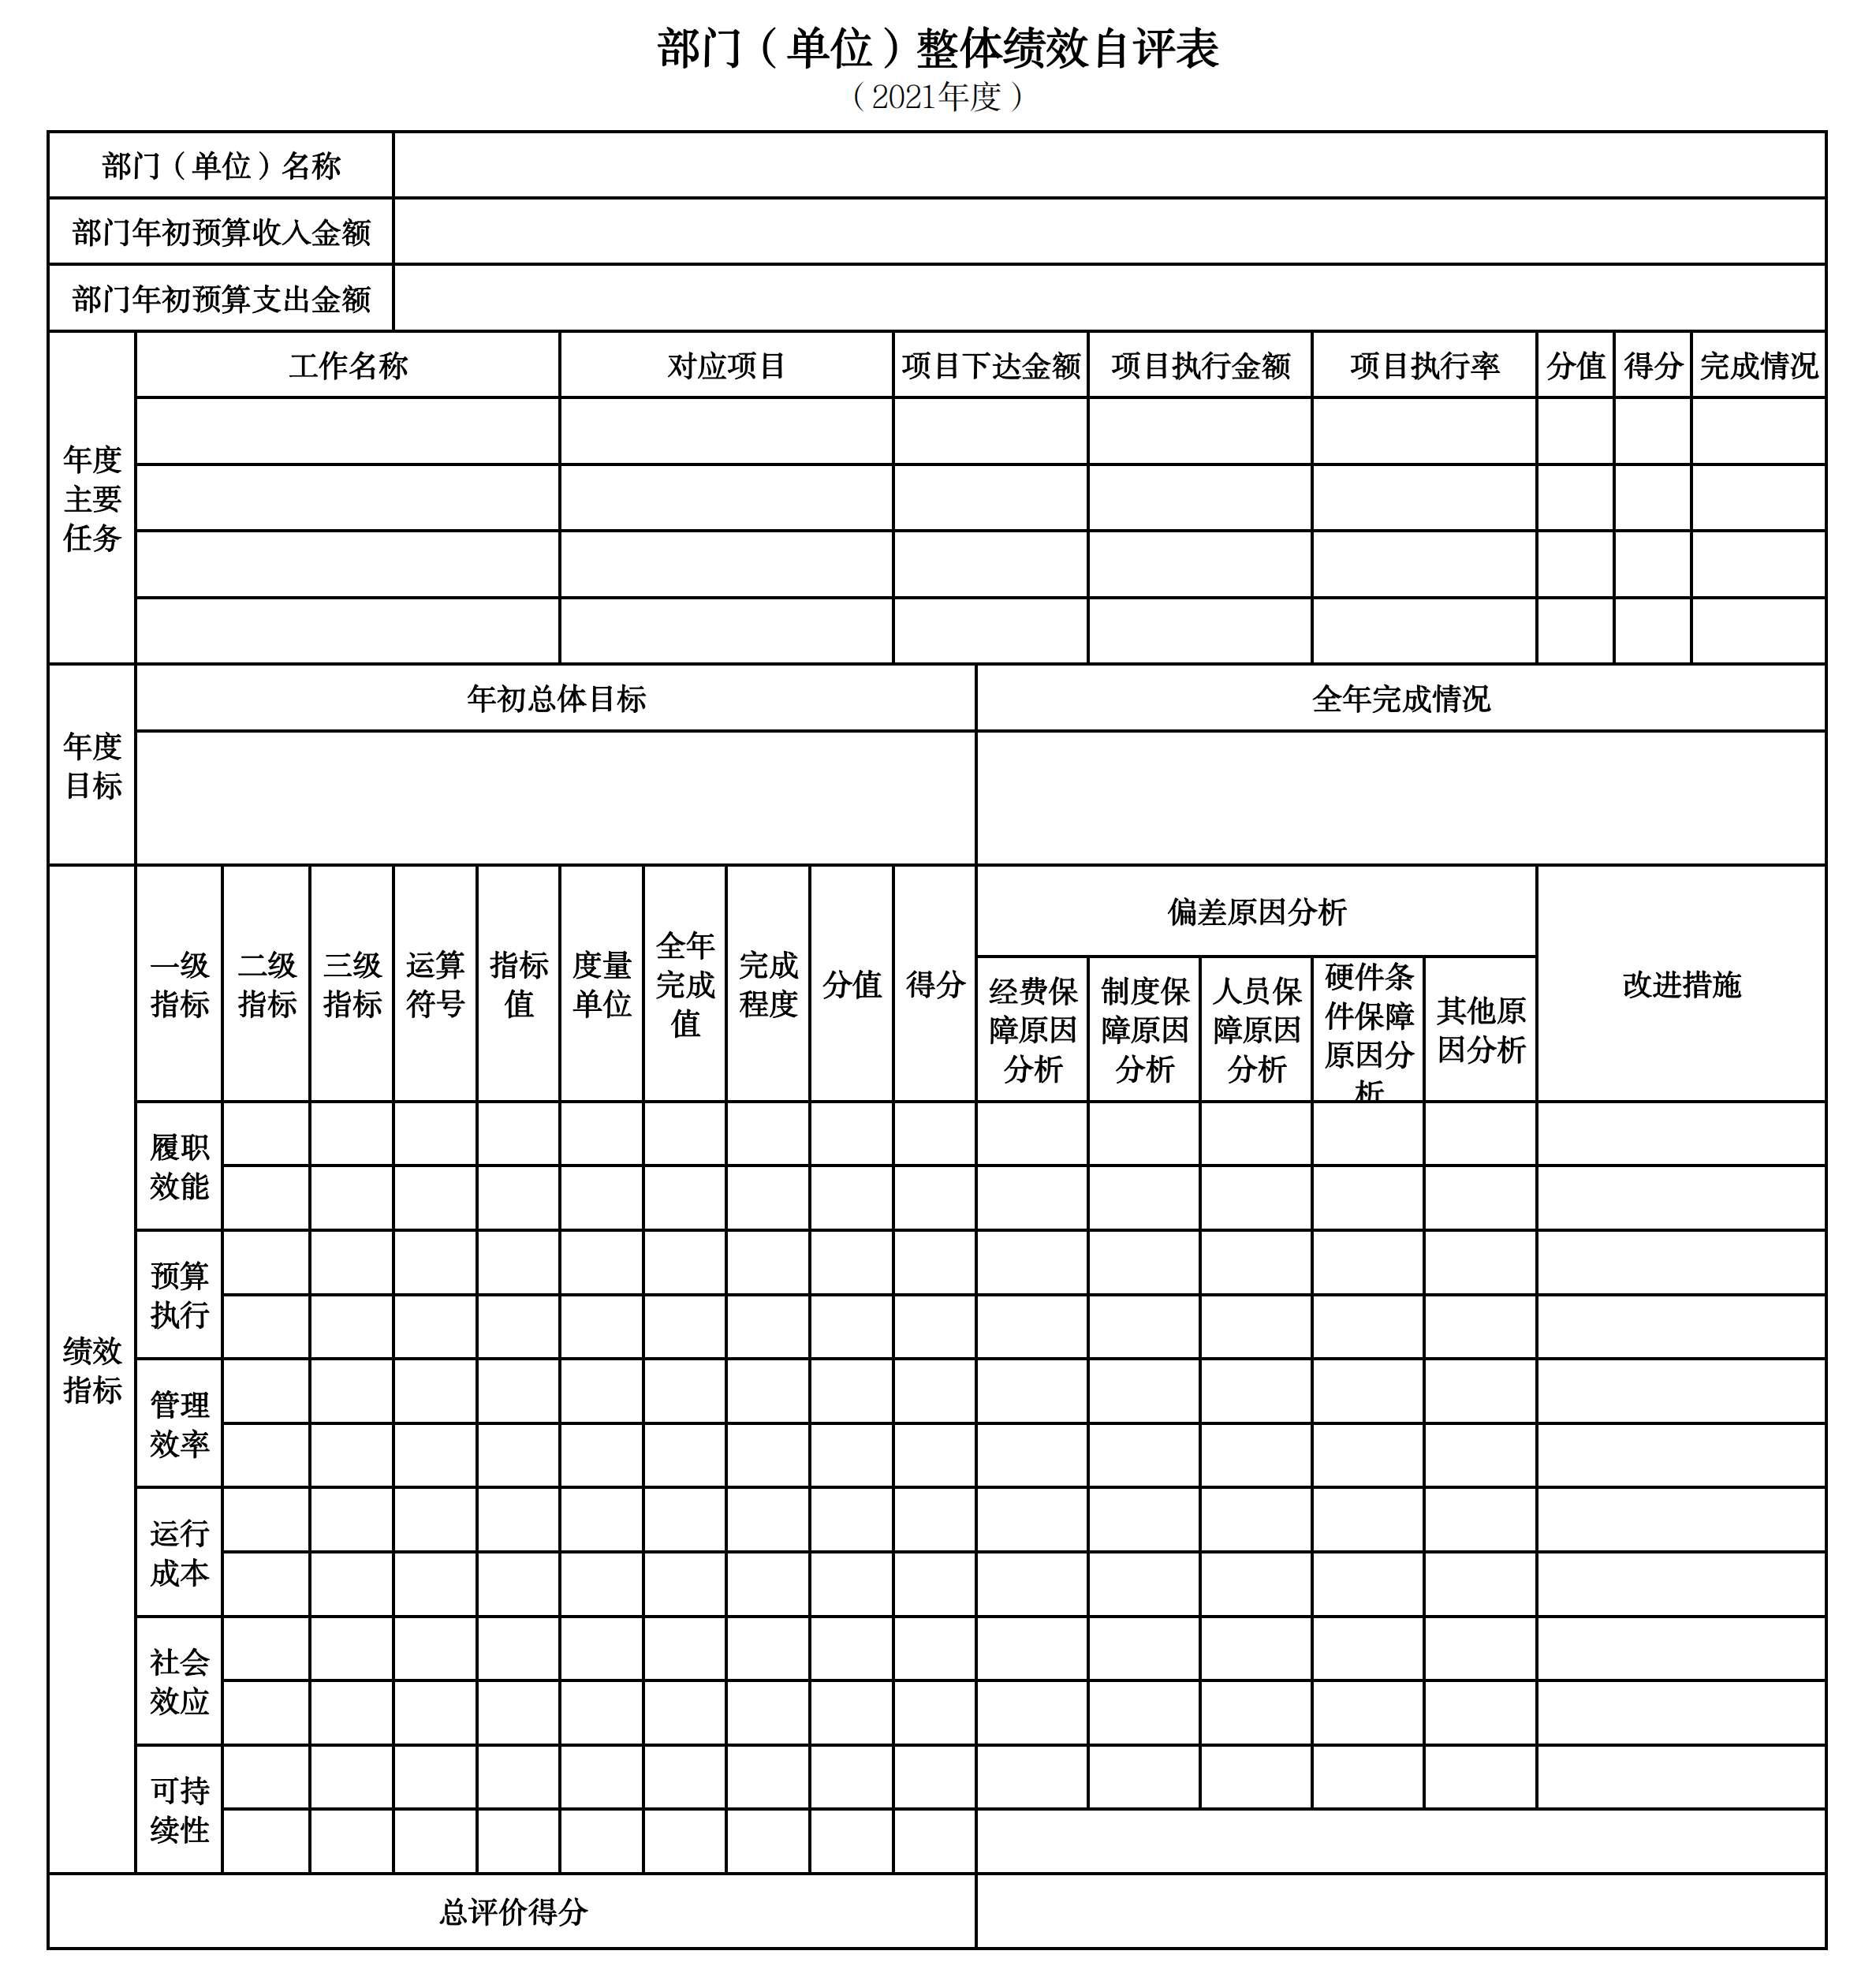
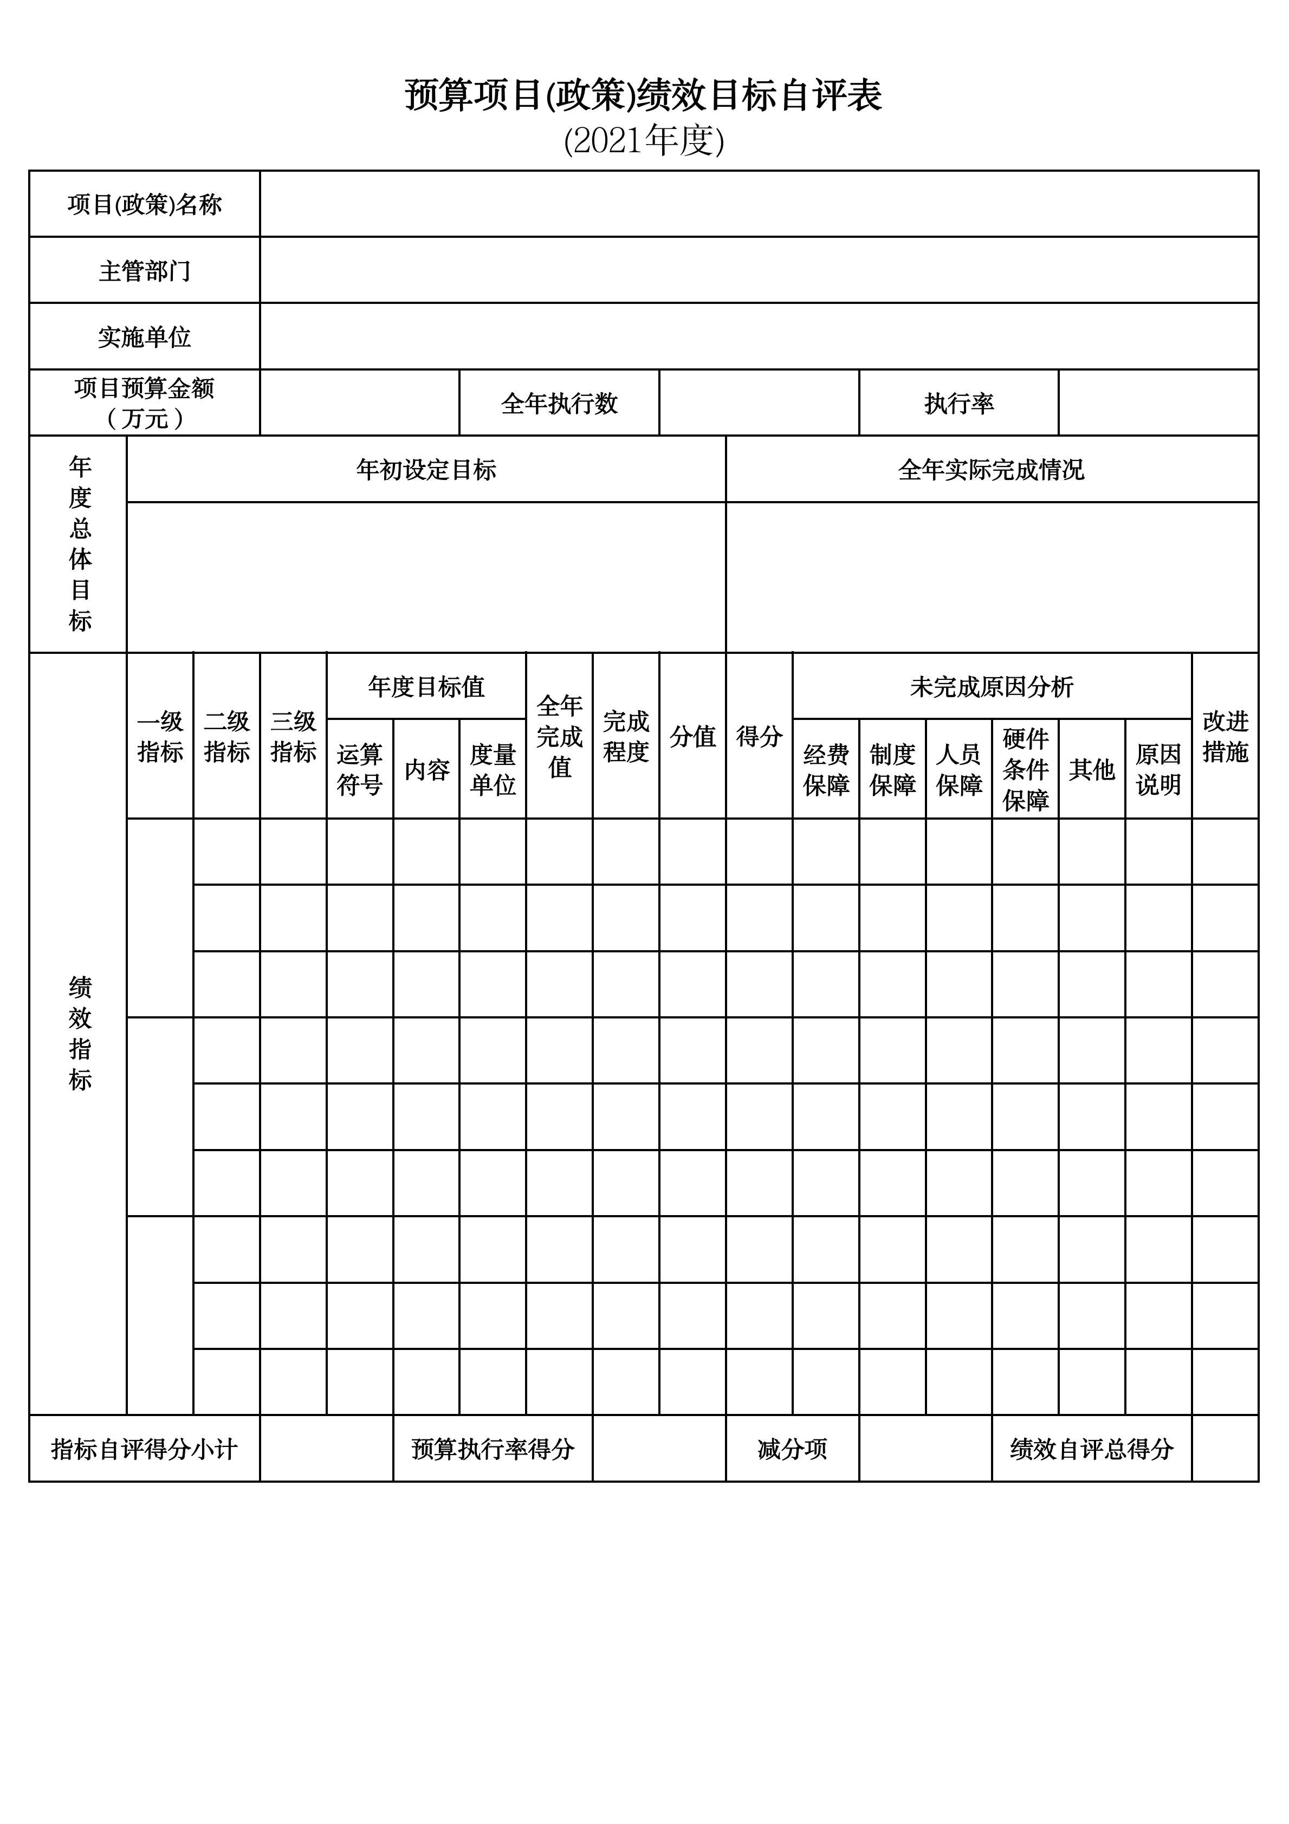
第三部分 名词解释

1.财政拨款收入：指单位从同级财政部门取得的财政预算资金。
2.上级补助收入：指单位从主管部门和上级单位取得的非财政性补助收入。
3.事业收入：指事业单位开展专业业务活动及辅助活动所取得的收入。
4.经营收入：指事业单位在专业业务活动及辅助活动之外开展非独立核算经营活动取得的收入。
5.附属单位上缴收入：指单位附属的独立核算单位按照规定上缴的收入。
6.其他收入：指除上述“财政拨款收入”、 “上级补助收入”、“事业收入”、“经营收入”、“附属单位上缴收入”等以外的收入。
7.使用非财政拨款结余：指事业单位按照预算管理要求使用非财政拨款结余弥补收支差额的金额。
8.上年结转和结余：指以前年度尚未完成、结转到本年按有关规定继续使用的资金。
9.基本支出：指保障机构正常运转、完成日常工作任务而发生的人员支出和公用支出。
10.项目支出：指在基本支出之外为完成特定行政任务和事业发展目标所发生的支出。
11.上缴上级支出：指事业单位按照财政部门和主管部门的规定上缴上级单位的支出。
12.经营支出：指事业单位在专业活动及辅助活动之外开展非独立核算经营活动发生的支出。
13.对附属单位补助支出：指事业单位用财政补助收入之外的收入对附属单位补助发生的支出。
14.“三公”经费：指用一般公共预算财政拨款安排的因公出国（境）费、公务用车购置及运行费和公务接待费。其中，因公出国（境）费反映单位公务出国（境）的住宿费、旅费、伙食补助费、杂费、培训费等支出；公务用车购置及运行费反映单位公务用车购置费及燃料费、维修费、过路过桥费、保险费、安全奖励费用等支出；公务接待费反映单位按规定开支的各类公务接待（含外宾接待）支出。
15.机关运行经费：指为保障行政单位和参照公务员法管理的事业单位运行，使用一般公共预算财政拨款安排的基本支出中用于购买货物和服务的各项资金，包括办公及印刷费、邮电费、差旅费、会议费、福利费、日常维修费、专用材料及一般设备购置费、办公用房水电费、办公用房取暖费、办公用房物业管理费、公务用车运行维护费以及其他费用。
16.一般公共服务（类）财政事务（款）行政运行（项）：反映行政单位（包括实行公务员管理的事业单位）的基本支出。
（部门决算涉及的支出功能分类全部项级科目，逐一解释）……

第四部分 2021年度部门决算表

